

javascript基础加强
第一天课堂笔记（本课程共五天）

浏览器是怎么工作的？
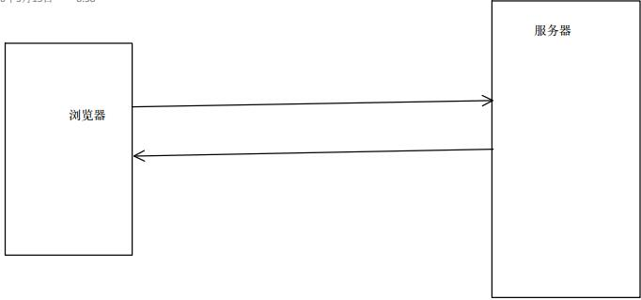
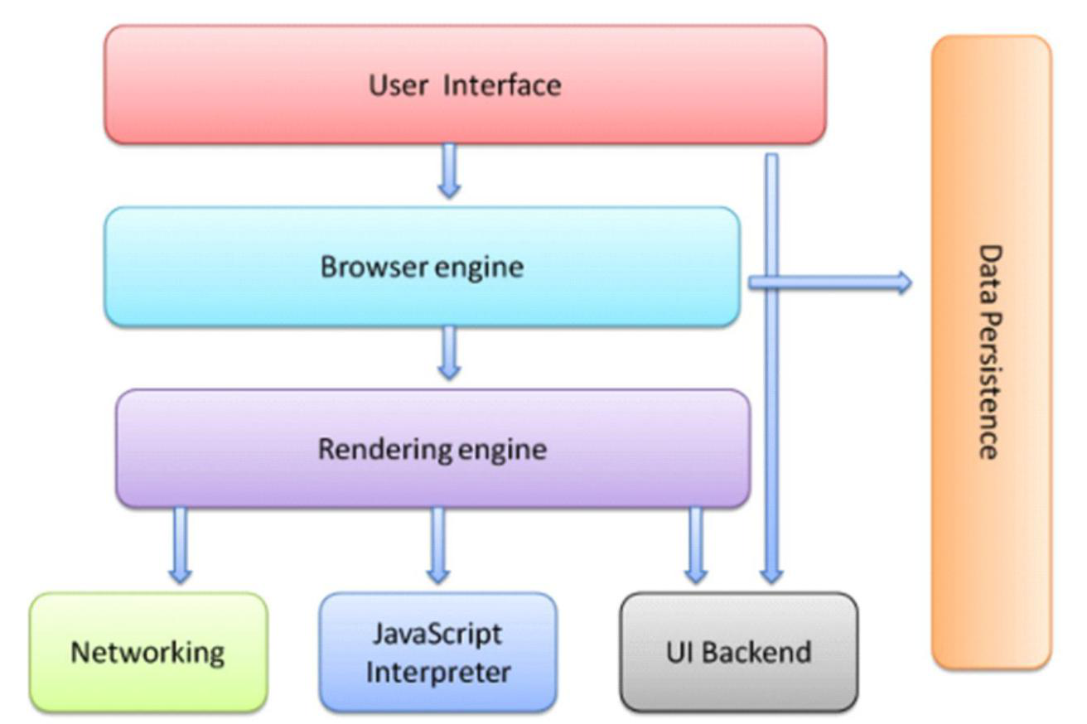
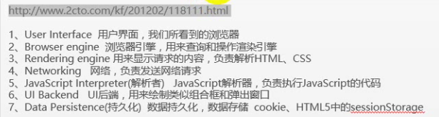
Rendering engine :渲染引擎
Javascript interpreter:javascript语言解释器
data persistence:数据持久性

为什么会有Javascript?
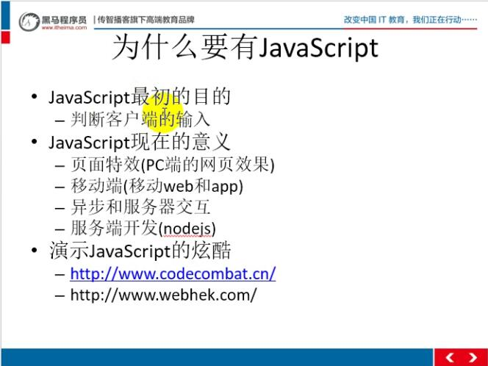

3.Javascript 语言介绍
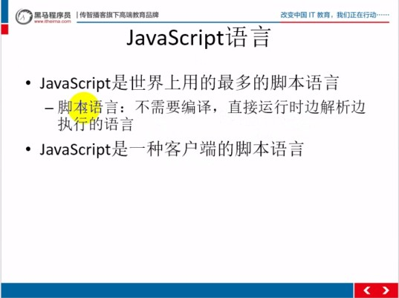

3.1编译和解释
- Var a = 0;
- Console.log(a)
- Var b = "abc";
编译：一次性把代码转换成cpu可以看懂的语言，一行一行执行
解释：一行一行解析，解析一行执行一行
B/S:Browser/Server 浏览器/服务器
C/S:Client/Server 客户端/服务器

3.2 JavaScript的历史
模仿-微创新

3.3 JavaScript的组成
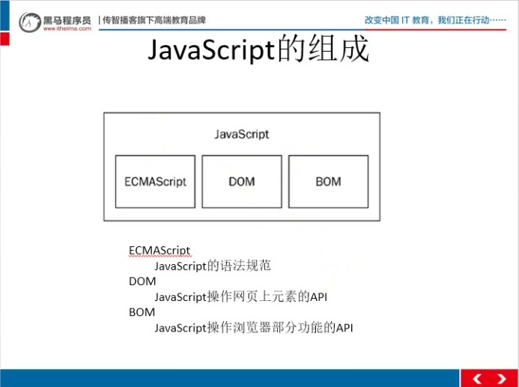

script标签属性

src

type

async与sync
async:异步，多个人同时做多件事
sync：同步，一个人有序的做多件事情
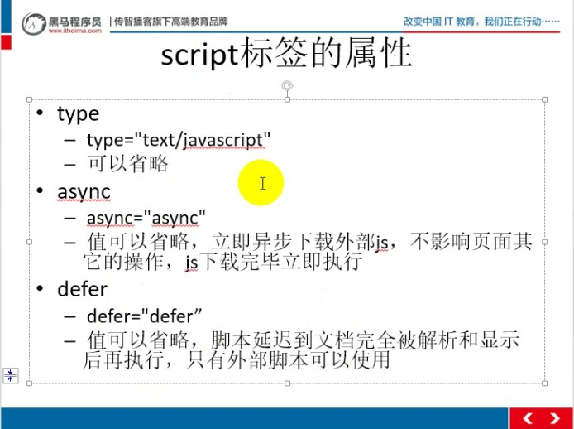

变量
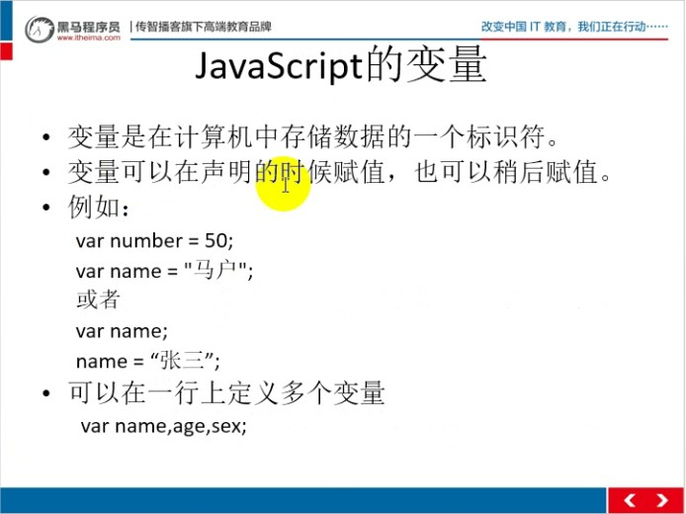
可以如下写，但不符合规范：
- a=50;
- console.log(a)
堆和栈都是电脑的内存。简单数据类型是存储在栈中。
复杂数据类型是存储在堆中的，但是他的引用存储在栈中的。
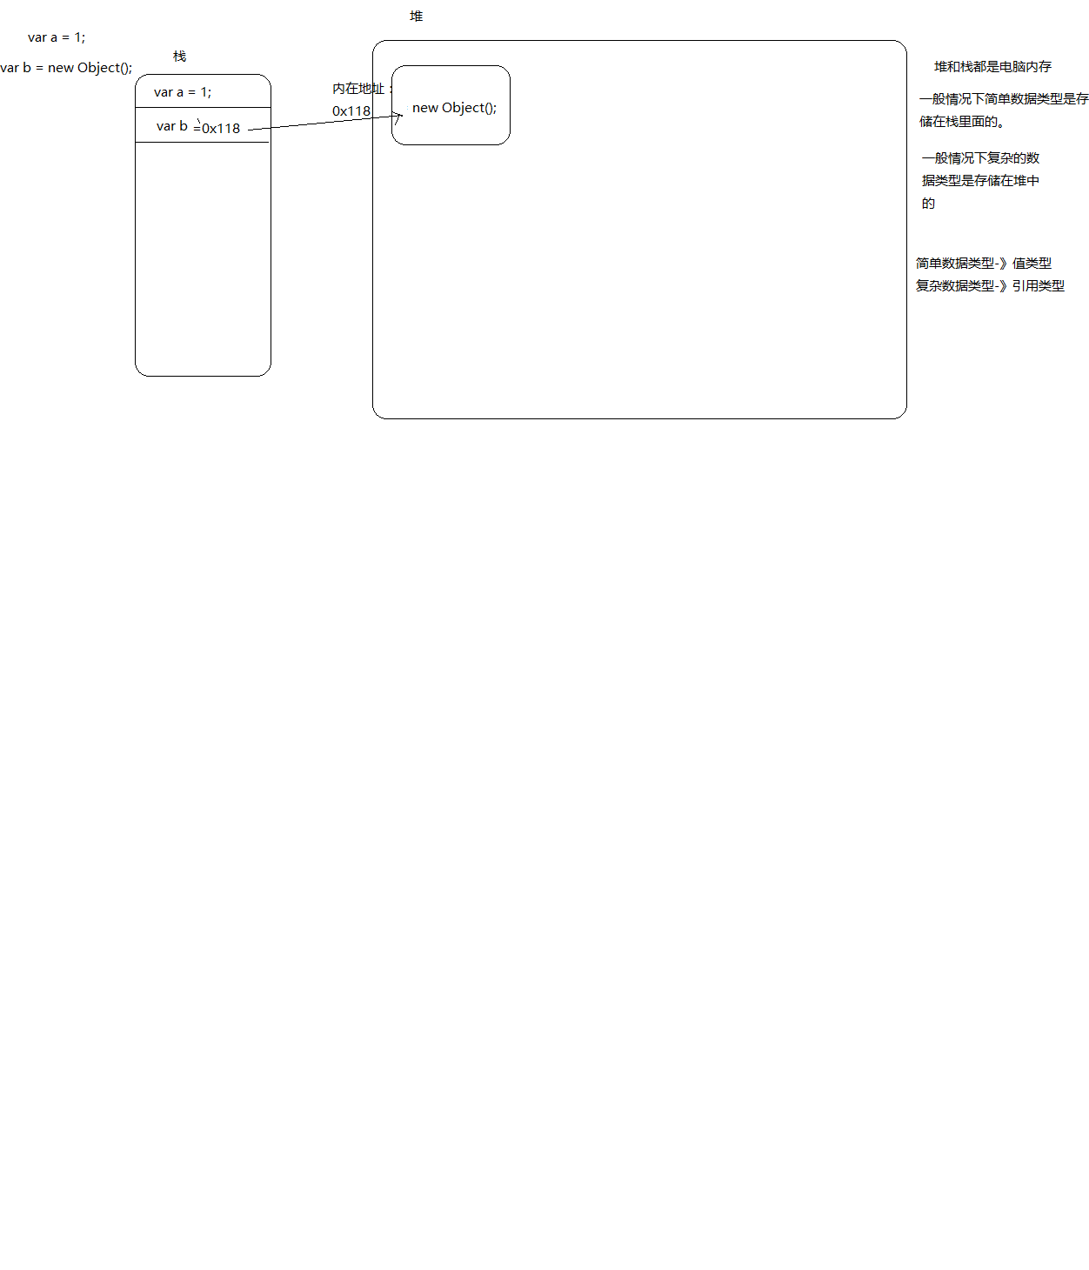

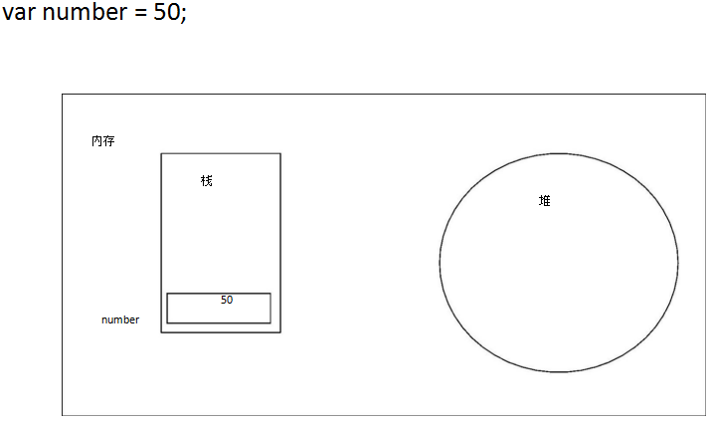
练习：
- //交换两个变量的值
- var n1 = 50;
- var n2 = 60;

- var tmp = n1;
- n1 = n2;
- n2 = tmp;
- console.log(n1);//60
- console.log(n2);//50

